
النمو المهني والتدريب
صور فكرية
المملكة العربية السعودية وزارة التعليم الإدارة العامة للتعليم بمنطقة الطائف ثانوية سارة الشيخ

_____________________________________________________________________________________
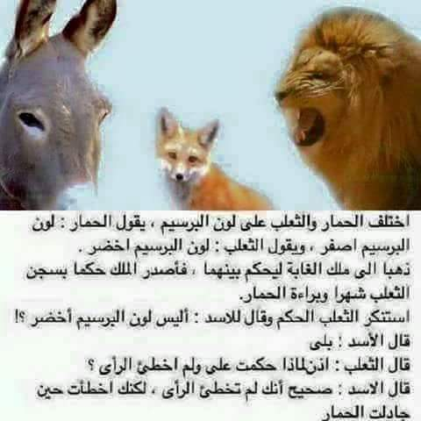
الجدال استنتجي فوائد من القصة ...
..........................................................................................................................
..........................................................................................................................
...........................................................................................................................
..........................................................................................................................
.........................................................................................................................

______________________________________________________________________________________
بعد جدال طويل مع أحدهم بدون الوصول إلى نتيجة أكتبي أثر ذلك عل (تفكيرك , يومك , مشاعرك ,)
....................................................................................................................
...................................................................................................................
...................................................................................................................
. كيف أتجنب الجدال ؟
..................................................................................................................
................................................................................................................................................................................
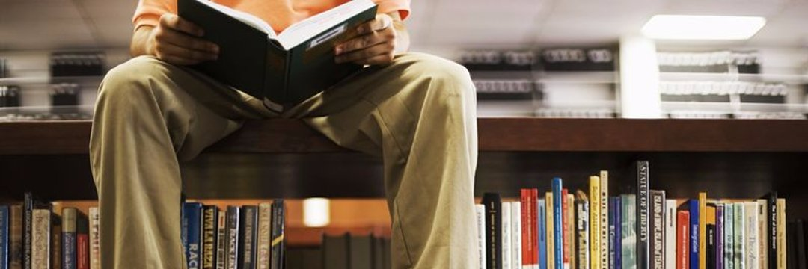
________________________________________________________________________________________
قيل في الآثر (إذا أراد الله بقومٍ خيرًا؛ فتح عليهم باب العمل، ومنعهم الجَدل، وإذا أراد الله بقومٍ شرًا؛
فتح عليهم باب الجَدل، ومنعهم العمل.! استنتجي فوائد من هذه المقولة
.........................................................................................................................
.........................................................................................................................
.........................................................................................................................
_____________________________________________________________________________________

قَالَ رَسُولُ اللَّه ﷺ: أَنا زَعِيمٌ ببَيتٍ في ربَضِ الجنَّةِ لِمَنْ تَرَكَ المِرَاءَ وَإِنْ كَانَ مُحِقًّا، وَببيتٍ في وَسَطِ الجنَّةِ لِمَنْ تَرَكَ الكَذِبَ وإِن كَانَ مازِحًا، وَببيتٍ في أعلَى الجَنَّةِ لِمَن حَسُنَ خُلُقُهُ) حديثٌ صحيحٌ
اتخذي قرار بعد فهم هذا الحديث ماهو قرارك .............................................................................. ..........................................................................................................................................................................................................................................................................................................................................................................................................................................
اسم المعلمة ............................. توقعيها ...................... الحصة ............. التاريخ ............. الصف .........................
ملاحظات المعلمة على الصف ...........................................................................................................................................
طالبات فاعلات .........................................................................................................................................................

